黄浦区2023年九年级学业水平考试模拟考数学试卷
（满分150分，考试时间100分钟）
考生注意：
1. 本试卷含三个大题，共25题；
2. 答题时，考生务必按答题要求在答题纸规定的位置上作答，在草稿纸、本试卷上答题一律无效；
3. 除第一、二大题外，其余各题如无特别说明，都必须在答题纸的相应位置上写出证明或计算的主要步骤．
一、选择题：（本大题共6题，每题4分，满分24分）
（下列各题的四个选项中，有且只有一个是正确的，选择正确项的代号并填涂在答题纸的相应位置上）
1. 下列各数中，最小的数是（ ）
A. 0 B. ﹣2 C. 1 D. ﹣
【答案】B
【解析】
【分析】根据正实数都大于0，负实数都小于0，正实数大于一切负实数，两个负实数绝对值大的反而小，进行比较．
【详解】最小的数是﹣2，故选B．
【点睛】本题考查了比较实数的大小，要熟练掌握任意两个实数比较大小的方法．（1）正实数都大于0，负实数都小于0，正实数大于一切负实数，两个负实数绝对值大的反而小．（2）利用数轴也可以比较任意两个实数的大小，即在数轴上表示的两个实数，右边的总比左边的大，在原点左侧，绝对值大的反而小．
2. 下列轴对称图形中，对称轴条数最多的是（ ）
A. 等边三角形 B. 菱形 C. 等腰梯形 D. 圆
【答案】D
【解析】
【分析】依据轴对称图形的意义，即在同一个平面内，一个图形沿某条直线对折，对折后的两部分都能完全重合，则这个图形就是轴对称图形，这条直线就是其对称轴，从而可以画出它们的对称轴．
【详解】解：等边三角形有3条对称轴，菱形有2条对称轴，等腰梯形有1条对称轴，圆形有无数条对称轴，圆的对称轴条数最多，
故选：D．
【点睛】此题主要考查如何确定轴对称图形的对称轴条数及位置，解题的关键是掌握轴对称的概念．
3. 设a是一个不为零的实数，下列式子中，一定成立的是（ ）
A. B. C. D.
【答案】A
【解析】
【分析】根据不等式的性质，逐项判断即可求解．
【详解】解：A、，一定成立，故本选项符合题意；
B、当时，，故本选项不符合题意；
C、当时，，故本选项不符合题意；
D、当时，，故本选项不符合题意；
故选：A
【点睛】本题主要考查了不等式的性质，熟练掌握不等式的性质是解题的关键．
4. 某校为了解学生在假期阅读课外书籍的情况，将调查所得的50个数据整理成下表：
课外书籍（本） | 1 | 2 | 3 | 4 | 5
人数（人） | 10 | 10 | 20 | 5 | 5
对于这组数据，下列判断中，正确的是（ ）
A. 众数和平均数相等 B. 中位数和平均数相等
C. 中位数和众数相等 D. 中位数、众数和平均数都相等
【答案】C
【解析】
【分析】利用数据处理中各参考量的定义求解判断即可．
【详解】众数是指出现最多的数，为3；
中位数是指大小排序后位于中间的一位数或中间两位数的平均值，为3；
平均数为总数除以总量的值，为；
中位数和众数相等，只有选项C正确．
故选C．
【点睛】本题考查数据处理中中位数、众数、平均数的定义和算法，熟悉数据参考量的算法和正确的计算是解题的关系．
5. “利用描点法画出函数图像，探究函数的一些简单性质”是初中阶段研究函数的主要方式，请试着探究函数，其图像经过（ ）
A. 第一、二象限 B. 第三、四象限
C. 第一、三象限 D. 第二、四象限．
【答案】D
【解析】
【分析】根据x的取值，判断y的范围即可求解．
【详解】解：当时，；此时点在二象限；
当时，；此时点在四象限．
故选：D．
【点睛】本题主要考查函数的图像、描点法等知识点，掌握分类讨论思想是解答本题的关键．
6. 要检验一个四边形的桌面是矩形，可行的测量方案是（ ）
A. 任选两个角，测量它们的角度； B. 测量四条边的长度；
C. 测量两条对角线的长度； D. 测量两条对角线的交点到四个顶点的距离．
【答案】D
【解析】
【分析】利用矩形的判定定理逐个选项查看即可．
【详解】选项A中任意两个角只能判定一对角互补或相等，或两个直角，有可能为直角梯形，判断四边形为矩形需要3个角是直角，选项A错误；
选项B中，四条边的关系为对边相等，可能仅是平行四边形，选项B错误；
选项C中，对角线长度相等但是不是平行四边形时，仅为普通四边形，选项C错误；
选项D中，根据对角线交点到四个顶点的距离分别相等，判断对角线互相平分则为平行四边形，又通过对角线相等判断为矩形．
故选D．
【点睛】矩形的判定定理有3条，三个角是直角的四边形；对角线相等的平行四边形；有一个角是直角的平行四边形．熟练的应用判定定理是解题的关键．
二、填空题：（本大题共12题，每题4分，满分48分）
7. 冬季某日中午12时的气温是3，经过10小时后气温下降8，那么该时刻的气温是________．
【答案】
【解析】
【分析】用进行计算即可．
【详解】解：由题意，得：该时刻的气温是；
故答案为：．
【点睛】本题考查有理数减法的实际应用．熟练掌握有理数的减法法则，是解题的关键．
8. 计算：____________．
【答案】##
【解析】
【分析】如果一个数x，使得，则x就是a的立方根，据此进行求解即可得到答案．
【详解】解：，
，
故答案为：．
【点睛】本题考查了立方根的计算，熟练掌握立方根的定义是解题关键．
9. 已知，那么________．
【答案】##0.5
【解析】
【分析】根据自变量与函数值的对应关系，把代入计算可得答案．
【详解】解：当时，
故答案为：
【点睛】本题考查了函数值，把自变量的值代入函数解析式是解题关键．
10. 已知关于x的方程无实数根，那么k的取值范围是________．
【答案】
【解析】
【分析】利用一元二次方程根的判别式进行计算即可．
【详解】为关于x的一元二次方程，无实根则
故答案为：
【点睛】本题考查一元二次方程根的判别式，须注意确保方程的二次项系数不为0，才能保证是一元二次方程，才能使用根的判别式．熟悉一元二次方程根的判别式的公式和正确的计算是解题的关键．
11. 小聪和小明两个同学玩“石头，剪刀、布“的游戏，随机出手一次是平局的概率是________．
【答案】
【解析】
【分析】列表表示所有可能出现的结果，再确定符合条件的结果，根据概率公式计算即可．
【详解】解：列表如下：
 | 石头 | 剪子 | 布
石头 | （石头，石头） | （石头，剪子） | （石头，布）
剪子 | （剪子，石头） | （剪子，剪子） | （剪子，布）
布 | （布，石头） | （布，剪子） | （布，布）
一共有9种可能出现的结果，每种结果出现的可能性相同，出手相同的时候即为平局，有3种，所以随机出手一次平局的概率是，
故答案为：．
【点睛】本题主要考查了列表求概率，掌握概率计算公式是解题的关键．
12. 已知某反比例函数的图像在其所在的每个象限内，y的值随x的值增大而增大，那么这个反比例函数可以是________．（只需写出一个）
【答案】（答案不唯一）
【解析】
【分析】根据反比例函数的性质，即可求解．
【详解】解：∵反比例函数的图像在其所在的每个象限内，y的值随x的值增大而增大，
∴这个反比例函数可以是．
故答案为：（答案不唯一）
【点睛】本题主要考查了反比函数的图象和性质，熟练掌握反比例函数，当时，图象位于第一、三象限内，在每一象限内，y随x的增大而减小；当时，图象位于第二、四象限内，在每一象限内，y随x的增大而增大是解题的关键．
13. 已知一次函数的图像经过点，且与直线平行，那么这个一次函数的解析式是________．
【答案】##
【解析】
【分析】设一次函数的解析式为，由题可知，，再代入点求出，进而得出一次函数解析式．
【详解】解：设一次函数解析式是，
该一次函数与直线平行，
，
一次函数的图象经过点，
，
解得：，
一次函数的解析式是．
故答案为：．
【点睛】本题主要考查了一次函数的图象和性质，熟练掌握一次函数的图象和性质是解题的关键．
14. 某学校为了解七年级学生某天书面作业完成时间的情况，从该校七年级学生中随机抽取40人进行调查，调查结果绘制成如图所示的频数分布直方图（每个小组包括最小值，不包括最大值）．根据图中信息，该校七年级200名学生中，这一天书面作业完成时间少于90分钟的约有________人．
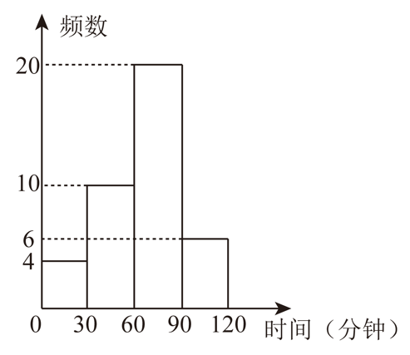
【答案】170
【解析】
【分析】根据频数直方图可知40人中有34人完成时间少于90分钟，求出所占百分比，再估计200人中完成时间少于90分钟的人数即可．
【详解】解：由题意得：
（人）
故答案为：170．
【点睛】本题主要考查样本与总体的关系，熟练掌握用样本估计总体是解决本题的关键．
15. 已知点G是的重心，设，，那么用、可表示为________．
【答案】
【解析】
【分析】如图，先根据向量的减法法则求出，根据D点是边的中点求出，再由向量的加法法则求出，然后根据G是的重心即可求出．
【详解】如图，D点是边的中点，G是的重心，
∵，，
∴
∵D点是边的中点，
∴，
∴，
∵G是的重心，
∴．
故答案为：．
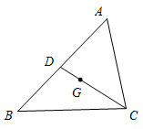
【点睛】本题考查三角形的重心，向量的计算等知识，解题的关键是熟练掌握基本知识，属于中考常考题型．
16. 在直角坐标平面内，已知点，，将线段平移得到线段（点A的对应点是点，点B的对应点是点），如果点坐标是，那么点的坐标是________．
【答案】
【解析】
【分析】各对应点之间的关系是横坐标减3，纵坐标加3，那么让点B的横坐标减3，纵坐标加3即为点的坐标．
【详解】解：∵平移后对应点的坐标为，
∴A点的平移方法是：先向左平移3个单位，再向上平移3个单位，
∴B点的平移方法与A点的平移方法是相同的，
∴平移后的坐标是：即．
故答案为：．
【点睛】此题主要考查了点的平移规律与图形的平移，关键是掌握平移规律，左右移，纵不变，横减加，上下移，横不变，纵加减．
17. 七巧板是中国传统智力玩具，现用以下方法制作一副七巧板：如图所示，取一张边长为20厘米的正方形纸板，联结对角线；分别取中点E、F，联结；过点A作垂线，分别交于G、H两点；分别取中点M、N，联结，沿图中实线剪开即可得到一副七巧板．其中四边形的面积是________平方厘米．
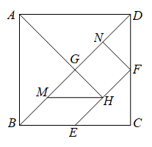
【答案】50
【解析】
【分析】根据勾股定理求出BD，证明四边形是正方形，即可解得．
【详解】根据勾股定理可得，
，
∵中点E、F，联结，
∴，
，
∵N是的中点，
∴
∵根据对称性，，
∴，
∵，
，
∴四边形是平行四边形，
又∵，
∴四边形是矩形，
∵，
∴，
∴四边形正方形，
∴，
故答案为：50．
【点睛】此题考查了正方形的证明和面积，解题的关键是熟悉正方形的性质．
18. 我们规定：在四边形中，O是边上的一点．如果与全等，那么点O叫做该四边形的“等形点”．在四边形中，，，，，如果该四边形的“等形点”在边上，那么四边形的周长是________．
【答案】8或
【解析】
【分析】根据平行线的性质，得到，分两种情况讨论：当时，证明四边形时平行四边形，据此即可求出四边形的周长；当时，根据全等三角形的性质，推出，，利用勾股定理，依次求出，，即可求出四边形的周长．
【详解】解：，，
，
四边形的“等形点”在边上，
如图1，当时，则，
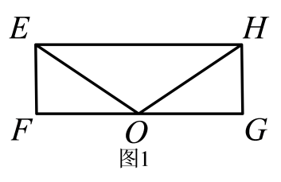
，
四边形时平行四边形，
，
四边形的周长为；
如图2，当时，
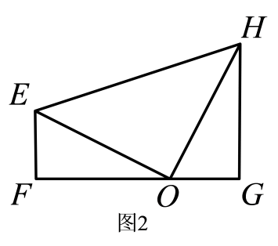
，，，，
，
，
，
，
，
，
，
在中，，
，
在中，，
四边形的周长为，
故答案为：8或．
【点睛】本题考查了全等三角形的性质，平行四边形的判定和性质，勾股定理等知识，熟练掌握全等三角形的性质是解题关键．
三、解答题：（本大题共7题，满分78分）
19. 计算：．
【答案】
【解析】
【分析】把括号内通分进行减法运算，再将除法运算转化为乘法运算，然后约分即可．
【详解】解：原式＝
．
【点睛】本题考查了分式的混合运算，熟练掌握运算法则及运算顺序是解题的关键．
20. 解方程组：
【答案】，
【解析】
【分析】由方程②，得③，将③代入①，得，解得，将代入③，得；将代入③，得，即可得到方程组的解
【详解】解：由方程②，得③
将③代入①，得
解，得
将代入③，得；
将代入③，得
所以，原方程的解是，．
【点睛】此题考查了二元二次方程组，熟练掌握二元二次方程组的解法是解题的关键．
21. 小丽与妈妈去商场购物，商场正在进行打折促销，规则如下：
优惠活动一：任选两件商品，第二件半价（两件商品价格不同时，低价商品享受折扣）；
优惠活动二：所有商品打八折．
（两种优惠活动不能同享）
（1）如果小丽的妈妈看中一件价格元的衣服和一双元的鞋子，那么她选择哪个优惠活动会更划算？请通过计算说明；
（2）如果小丽的妈妈想将之前看中的鞋子换成一条裤子，当裤子价格（裤子价格低于衣服价格）低于多少元时，小丽会推荐妈妈选择优惠活动二？为什么？
【答案】（1）选择伏惠活动一更划算，见解析
（2）当裤子价格低于元时，推荐选择优惠活动二，见解析
【解析】
【分析】（1）分别计算出两种优惠活动的总价格，再比较那个价格更低即可得解答；
（2）按照优惠活动列出不等式解答．
【小问1详解】
解：选择优惠活动一更划算，理由如下：
活动一价格：（元），
活动二价格：（元），
∵，
∴选择优惠活动一更划算．
【小问2详解】
解：当裤子价低于元时，推荐选择优惠活动二，
设裤子的价格为元，
则活动一的价格为元；
活动二的价格为元，
由题意，得，
解，得．
∴当裤子价格低于元时，推荐选择优惠活动二．
【点睛】本题考查了方案选择问题，一元一次不等式与实际问题，审清题意找出等量关系是解题的关键．
22. 已知，如图，的半径为，半径被弦垂直平分，交点为，点在圆上，且．
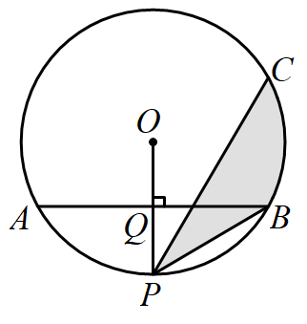
（1）求弦长；
（2）求图中阴影部分面积（结果保留π）．
【答案】（1）
（2）
【解析】
【分析】（1）连接，则，由线段垂直平分线性质得．进而由勾股定理得，再由垂径定理即可求解；
（2）连接，，先证是等边三角形，再证，利用扇形面积公式即可求解．
【小问1详解】
解：连接，则，
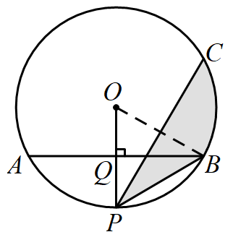
∵弦垂直平分，
∴．
在中，
∵半径垂直，
∴
∴；
【小问2详解】
解：在中，，
∴．
连接，，
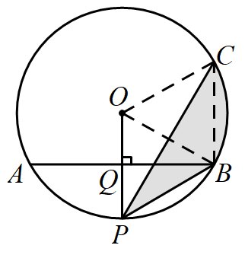
∵，
∴，．
又∵，
∴是等边三角形．
∴，
∵，．
∵，
∴
∴，
∴．
【点睛】本题考查垂径定理，线段垂直平分线的性质，解直角三角形，扇形面积的计算以及勾股定理关键是由条件推出阴影的面积=扇形的面积．
23. 已知：如图，在正方形中，点在对角线的延长线上，作，且，连接．
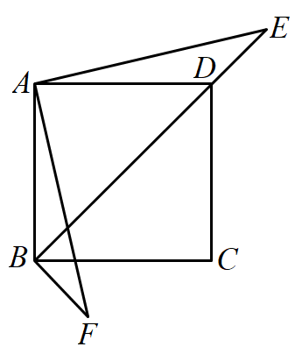
（1）求证：；
（2）延长交射线于点，求证：．
【答案】（1）见解析 （2）见解析
【解析】
【分析】（1）由正方形的性质可得，，再由，，可得，则，根据全等三角形的性质即可得到结论；
（2）根据等腰直角三角形的性质，正方形的性质及补角的性质可得，再由，推出，根据相似三角形的性质可得，由，等量代换，即可得出结论；
【小问1详解】
证明：四边形是正方形，
，，
，
，
，
，
又，
．
【小问2详解】
证明：如图，延长交射线于点，
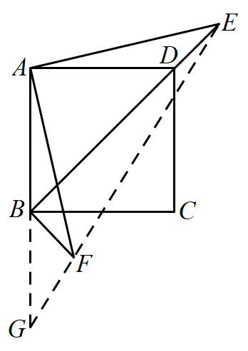
，，
，
四边形是正方形，
，
，
由（1）知，
，
，
又
，，
．
【点睛】本题考查了正方形的性质，等腰直角三角形的性质，全等三角形的判定和性质，相似三角形的判定和性质，熟练掌握并灵活运用知识点是解题的关键．
24. 如图，在平面直角坐标系中，直线与x轴、y轴分别交于点A、B，抛物线经过点A、B．
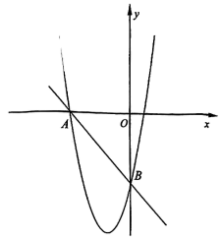
（1）求抛物线的表达式；
（2）设抛物线与x轴的另一个交点为C，点P是的外接圆的圆心，求点P坐标；
（3）点D坐标是，点M、N在抛物线上，且四边形是平行四边形，求线段的长．
【答案】（1）
（2）点P的坐标是
（3）
【解析】
【分析】（1）先利用一次函数解析式求出点A和点B的坐标，再用待定系数法求出抛物线的表达式即可；
（2）先求出抛物线的对称轴是直线，由点P是的外接圆的圆心得到点P在的垂直平分线上，即抛物线的对称轴上．点P横坐标是．设点P坐标为，由，求出，即可得到点P的坐标；
（3）先说明点，N关于原点对称．设点M的横坐标为m（），则点M坐标是，点N坐标是，把点坐标代入，解得（负值已舍），得到点M坐标是，点N坐标是，利用两点间距离公式即可得到线段的长．
【小问1详解】
解：把代入得，
∴点B坐标是，
把代入，得，
∴点A坐标是，
将点A、B坐标代入，得，
解得．
∴抛物线的表达式是．
【小问2详解】
∵，
∴抛物线的对称轴是直线，
∵点P是的外接圆的圆心．
∴点P在垂直平分线上，即抛物线的对称轴上．
∴点P横坐标是．
设点P坐标，
∵，
∴，
解得，
∴．点P的坐标是．
【小问3详解】
∵点O是中点，即O是平行四边形对角线交点，
又∵四边形是平行四边形，
∴点，N关于原点对称．
设点M的横坐标为m（），
则点M坐标是，点N坐标是，
把点坐标代入，
得，
解得（负值已舍），
当时，，
∴点M坐标是，点N坐标是，
∴．
【点睛】此题是二次函数综合题，考查了待定系数法、平行四边形的性质、两点间距离公式、三角形的外接圆等知识，读懂题意，准确计算是解题的关键．
25. 如图，在菱形中，，E是边上一点，过点E作，垂足为点H，点G在边上，且，联结，分别交于点M、N．
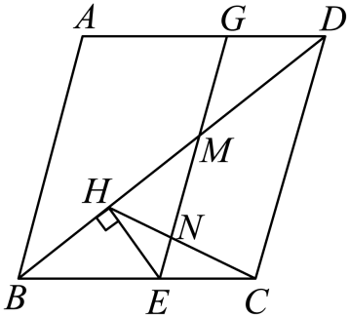
（1）已知，
①当时，求的面积；
②以点H为圆心，为半径作圆H，以点C为圆心，半径为1作圆C，圆H与圆C有且仅有一个公共点，求的值；
（2）延长交边于点P，当设，请用含x的代数式表示的值．
【答案】（1）①；②或
（2）
【解析】
【分析】（1）①联结交于点O，根据菱形的性质可得，再由锐角三角函数可得的长，再由，可得，即可求解；②先证明四边形是平行四边形，可得，从而得到，进而得到，继而得到，再由，可得，再由，可得，，在中，根据勾股定理可得然后分两种情况：当两圆外切时，当两圆内切时，即可求解；
（2）先证明．．取中点Q，联结，再证明，可得，即可求解．
小问1详解】
解：①联结交于点O，
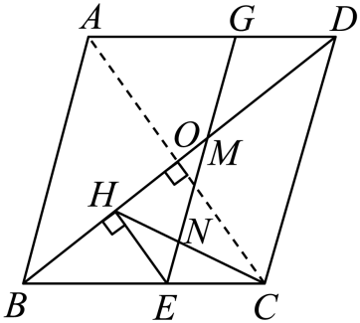
∵四边形是菱形，
∴．
在中，，，
∴，
∴，
∵，
∴，
∴，即
∴．
∴；
②在菱形中，，，即，
又∵，
∴四边形是平行四边形，
∴，
∴，
∴．
又∵，
∴，
∴．
又∵，
∴，
设，则，
∵，
∴，
∴，即，
∴，
∴，
在中，．
当两圆外切时，
8，解得；
当两圆内切时，
，解得；
综上所述，长是或；
【小问2详解】
解：∵，，
∴．
∴．
取中点Q，联结，
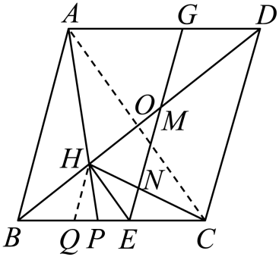
由（1）得：，
，
∴，
∴，
∴，
又∵，
∴．
∴．
【点睛】本题主要考查了四边形的综合题，相似三角形的判定和性质，圆与圆的位置关系，勾股定理等知识，熟练掌握相似三角形的判定和性质，圆与圆的位置关系，勾股定理是解题的关键．

